
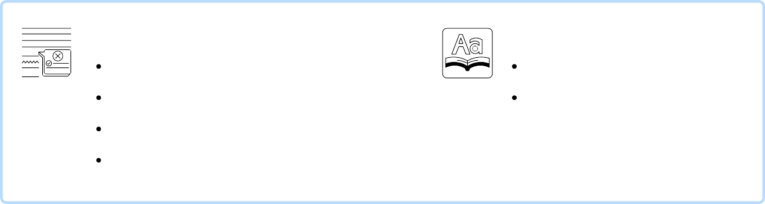
Grammaire à réviser
APERÇU
quel sportif es-tu ? vocabulaire spécifique jeunes Français & sport chauvinisme
la lose
sport et limites grands évènements handisport
bienfaits du sport débat : speed dating
AL: présenter son sport favori
2
3 - 9
10 - 11
12
13
14 - 15
16 - 17
18
19 - 25
26
27
OBJECTIFS : 03.01 - 03.02 - 03.03 - 03.04 - 03.05 - 03.06 - 03.07 - 03.08
les conjugaisons des verbes l'expression de l'opinion
l'expression des sentiments, du jugement les connecteurs
Vocabulaire +
les mots de la lose (p13) en mouvement (p 20-25)

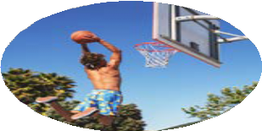
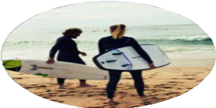
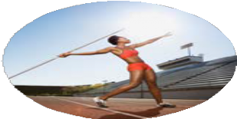
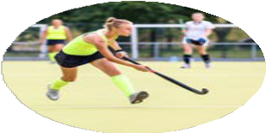
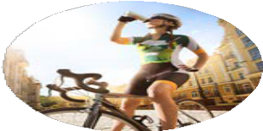

LE SPORT & LA FORME PHYSIQUE

BY CREAFRENCH

Quel sport es-tu? Fais le test en ligne (quizpanda.com) et discute ensuite de tes résultats avec ton voisin / ta voisine.
1 - Intro

Je suis ........................................................................

- - Les caractéristiques principales de mon sport sont:
...........................................................................................................................................................
...........................................................................................................................................................

- - Je trouve que ce résultat me correspond / ne me correspond pas parce que ...
...........................................................................................................................................................
...........................................................................................................................................................

Voici encore quelques questions supplémentaires concernant ta relation au sport:
- - Je fais du sport depuis l'âge de ans
- - Quand j'étais petit(e), je pratiquais le(s) sport(s) suivant(s):
...........................................................................................................................................................
- - Aujourd'hui je pratique le(s) sport(s) suivant(s):
...........................................................................................................................................................
- - Je m'entraîne fois par semaine.
- - Je préfère faire un sport individuel - un sport d'équipe (entoure ta réponse)
- - J'aime / Je n'aime pas regarder le sport à la télé parce que .......................................................
...........................................................................................................................................................

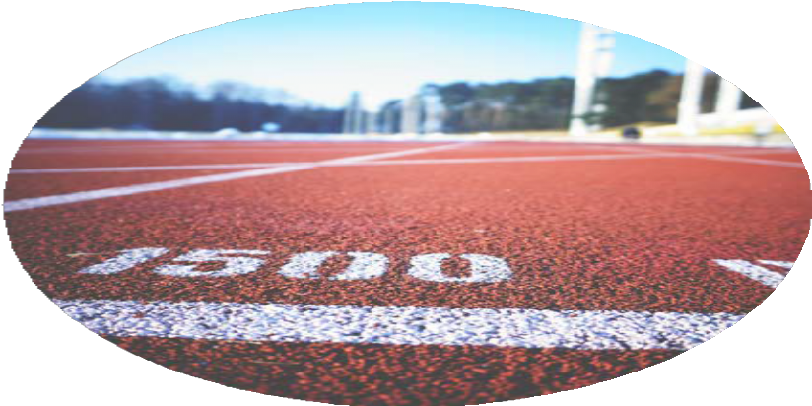


- - Rencontre sportive qui se termine sur un score identique pour les deux équipes.
2 - VOC - De quel mot s’agit-il ?
................................................................
- - Rencontre jouée dans les installations sportives (stade, court de tennis, piscine …) de sa ville, sa région ou son pays d'origine, face à un adversaire venant d'ailleurs.
................................................................
- - Forme exagérée de patriotisme, dénigrant systématiquement tout ce qui est étranger au profit d'une admiration inconditionnelle pour ce qui est national.
................................................................
- - Compétition sportive qui prend son origine dans la Grèce antique.
................................................................
- - Une décision juridique qui suspend l'accès de certains supporters aux enceintes sportives parce qu'ils se sont conduits de façon répréhensible durant des compétitions.
................................................................

- L'addiction à l'activité physique.
................................................................
- - Lieu où on se change avant et / ou après une activité sportive.
................................................................

- - Soraya fait du hockey depuis qu'elle a 5 ans.
3 - VOC - Remplace les mots en gras par leur synonyme.
................................................................
- - Notre entraineur n'était pas satisfait du résultat final; en effet, nous aurions dû gagner.
................................................................
- - Lors de la finale à L'Open d'Australie, des milliers de supporters étaient venus soutenir Nadal.
................................................................
- - Depuis que je fais du fitness deux fois par semaine je me sens vraiment en forme.
................................................................
- - J'admire les joueurs professionnels pour leur persévérance et leur force mentale.
................................................................

- - Nous étions vraiment très heureux après notre victoire alors que nos adversaires semblaient très déçus par leur ...
4 - VOC - Complète la phrase par le contraire des mots en gras.
................................................................
- - Avant chaque tournoi, les journalistes sportifs parlent des favoris et des … dans leurs articles.
................................................................
- - En été, je joue au tennis à l'extérieur, tandis qu'en hiver je joue ...
................................................................
- - Comme on disait souvent que j'étais trop faible pour devenir joueur professionnel, je me suis entrainé comme un fou pour devenir plus ...
................................................................
- - Elle pensait vraiment qu'elle allait perdre le match et pourtant elle a ...
................................................................

- - rencontre - match - partie - tournoi
5 - VOC - Chasse l'intrus et explique ton choix.
........................................................................................................................................
- - filet - maillot - but - balle
........................................................................................................................................
- - se muscler - s'épuiser - se détendre - s'améliorer
........................................................................................................................................
- - gymnastique - foot - basket - volley
........................................................................................................................................
- - argent - inox - bronze - or
.......................................................................................................................................


- - Ce joueur de basket a fait preuve de beaucoup de quand il a
6 - VOC - Complète la phrase de façon logique.
aidé un adversaire à se relever après une chute.
- - Après leur victoire en Ligue des Champions, tous les joueurs ont
. la coupe à tour de rôle.
- - Je suis fan de Max Verstappen et j'ai eu la chance de pouvoir lui demander
. après sa course.
- - Nous allons encourager les joueurs de hockey sur glace à la .................................................... .

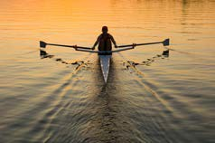

7 - VOC - Comment appelle-t-on ce sport ? Note le nom correct.

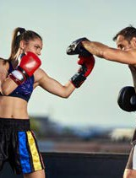
..............................................................

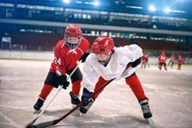
..............................................................

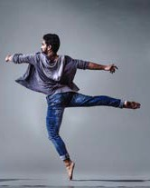

..............................................................

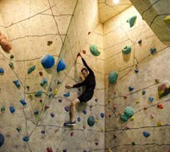
..............................................................
..............................................................

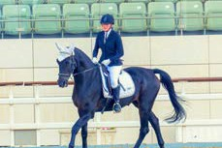
..............................................................

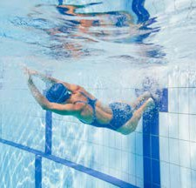
..............................................................

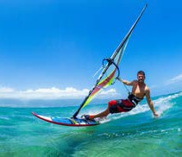
..............................................................

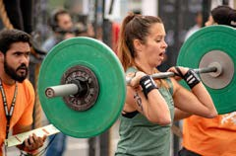

..............................................................

8a - sport doen = ...................................................................
8 - VOC - Comment dit-on en français? Veille à bien conjuguer les verbes!
Doe regelmatig aan sport. .........................................................................................................
Doen jullie aan sport? .................................................................................................................
Mijn neef heeft vroeger veel sport gedaan. ................................................................................
Ik zou graag hebben dat hij meer sport doet. ..............................................................................

8b - zich inschrijven = ...................................................................
Heb jij je ingeschreven voor het tornooi? ....................................................................................
Zouden zij zich inschrijven in de fitness? ....................................................................................
Laten we ons inschrijven in de tennisclub. ..................................................................................
Zij had zich nog niet ingeschreven. .............................................................................................

8c - aanmoedigen = ...................................................................
Moedig de spelers aan! ..............................................................................................................
Wij moedigen onze ploeg elke week aan. ...................................................................................
Moedigden jullie hem vaak aan? .................................................................................................
Ik zal haar aanmoedigen. ............................................................................................................

8d - verliezen = ...................................................................
We hebben de match verloren. ...................................................................................................
De spelers zullen zeker verliezen. ..............................................................................................
Verlies jij nooit? ..........................................................................................................................
Hij verloor elke wedstrijd. ............................................................................................................

8e - klappen, applaudisseren = ...................................................................
Applaudisseer niet! ......................................................................................................................
Ze applaudisseren de spelers......................................................................................................
Als ze winnen, zal ik klappen. ....................................................................................................
De supporters klapten luid. ........................................................................................................


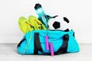
A - Complète l'extrait suivant avec les mots proposés. Adapte-les si nécessaire.
9 - VOC - Le sac de sport
tenue de sport - salle de sport - en-cas - une gourde - énergétique - équilibré - pratique - la douche - entrainement
Que mettre dans son sac de sport?
Un sac de sport bien préparé est la base pour effectuer un bon .................................................. . D’abord, sachez que le contenu n’est pas le même pour tout le monde ! Tout dépend en effet de la nature du sport (en plein air ou en salle), de la saison (été ou hiver) et de la fréquence de
.................................................. du sport (quotidienne ou occasionnelle). Voici un récapitulatif de ce qu’il faut prévoir dans votre sac de sport pour ne pas avoir de mauvaises surprises.

- - Votre .................................................. et une tenue de rechange si vous ne pouvez pas repasser chez vous pour vous changer : baskets, short, jogging, t-shirt, sous-vêtements (de rechange notamment), chaussettes, une petite veste / pull en fonction de la saison. Et le petit sachet / sac pour mettre vos affaires sales après votre séance.

- - Une serviette de bain, parce qu’elle est obligatoire dans certaines salles de sport et qu’elle vous sera utile même si vous pratiquez votre sport à l’extérieur. Pensez aussi à prendre une serviette en plus pour !

- - Une bouteille d’eau ou ................................................. : l’hydratation est super importante pendant votre séance!

- - Votre carte de membre si vous êtes inscrit en ................................................. .

- - Un gouter ................................................ à consommer après le sport : une boisson
................................................ , des fruits secs ou frais, des barres de céréales. Un petit
................................................ après votre entrainement est toujours le bienvenue pour vous redonner de l’énergie et pour nourrir les muscles que vous venez de travailler.

9 B - Et toi, que mets-tu dans ton sac de sport? Quels sont tes indispensables? Explique- le en utilisant le plus possible les mots du texte.
...........................................................................................................................................................
...........................................................................................................................................................
...........................................................................................................................................................
...........................................................................................................................................................
...........................................................................................................................................................

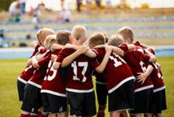

équipe - se qualifier - championnat

.......................................................................................................

.......................................................................................................

.......................................................................................................

.......................................................................................................

.......................................................................................................
10 - VOC - Invente des phrases d’une douzaine de mots en utilisant les mots donnés. Veille à ce que les phrases correspondent aux images proposées. Crée un contexte riche.

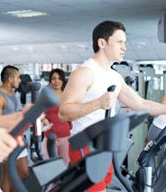

motivation - passionné - s'entrainer

.......................................................................................................

.......................................................................................................

.......................................................................................................

.......................................................................................................

.......................................................................................................

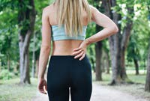

se blesser - course - chaussures de sport

.......................................................................................................

.......................................................................................................

.......................................................................................................

.......................................................................................................

.......................................................................................................

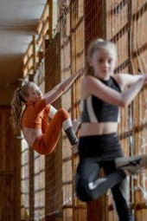

prodige - persévérant - haut niveau

.......................................................................................................

.......................................................................................................

.......................................................................................................

.......................................................................................................

.......................................................................................................

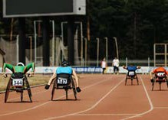

médaille d'or - jeux paralympiques - record

.......................................................................................................

.......................................................................................................

.......................................................................................................

.......................................................................................................

.......................................................................................................

Le sportif dont je vais parler est ....................................................................................................
11 - VOC - Décris ton sportif préféré. Veille à parler de ses qualités sportives et des compétitions qu'il (ou elle) a gagnées.

...........................................................................................................................................................
...........................................................................................................................................................
...........................................................................................................................................................
...........................................................................................................................................................
...........................................................................................................................................................
...........................................................................................................................................................
...........................................................................................................................................................
...........................................................................................................................................................
...........................................................................................................................................................

Observe l'infographie suivante (pages 3-4) et commente-la. Généralise les chiffres et utilise les expressions d'opinion (+ indicatif) et de sentiments (+ subjonctif).
12 - Les jeunes Français et le sport

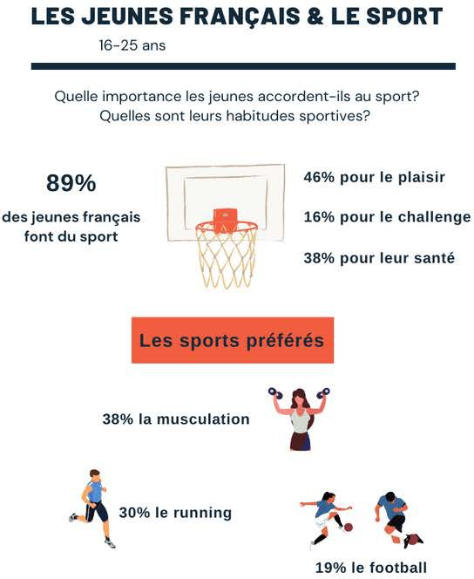

...........................................................................................................................................................

...........................................................................................................................................................

...........................................................................................................................................................

...........................................................................................................................................................

...........................................................................................................................................................

...........................................................................................................................................................

...........................................................................................................................................................

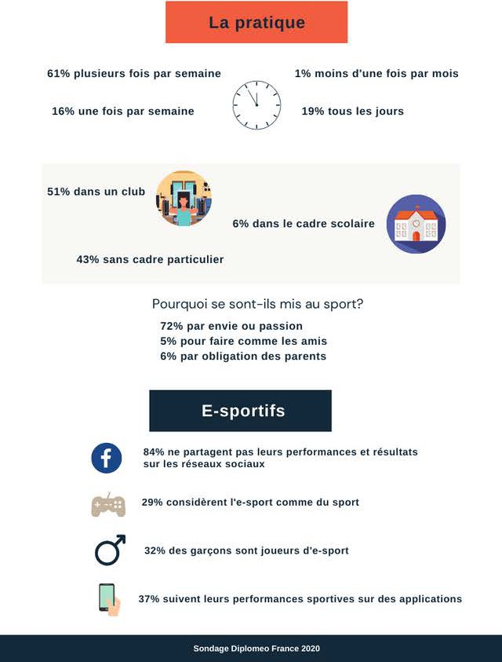

...........................................................................................................................................................

...........................................................................................................................................................

...........................................................................................................................................................

...........................................................................................................................................................

...........................................................................................................................................................

...........................................................................................................................................................

...........................................................................................................................................................

Quand il s'agit de sport, on reproche souvent aux Français d'être chauvins. Mais de quoi s'agit-il exactement et d'où vient cette expression?
13 - Le chauvinisme français
13 A - Regarde la vidéo (Le chauvin) pour le découvrir et réponds ensuite aux questions. 1 - Que veut dire "être chauvin"?
.....................................................................................................................................................
2 - Explique d'où vient cette expression.
.....................................................................................................................................................
.....................................................................................................................................................
.....................................................................................................................................................
3 - A partir de quand l'expression a-t-elle pris une tournure péjorative?
.....................................................................................................................................................
4 - Explique ce qu'on veut dire par "Le chauvinisme n'est pas l'apanage des Français".
.....................................................................................................................................................
.....................................................................................................................................................
5 - Décris le ton global de la vidéo. Justifie ta réponse.
....................................................................................................................................................

Souvent quand on parle de chauvinisme, on entend aussi les termes patriotisme et nationalisme. Mais quelle est la nuance? Voici une définition intéressante de l'écrivain français Romain Gary:
"Le patriotisme c'est l'amour des siens. Le nationalisme c'est la haine des autres." Une variante: "Le patriotisme, c'est aimer son pays. Le nationalisme, c'est détester celui des autres." (Charles de Gaulle)

13 B - Regarde maintenant la vidéo "Les 11 grands moments du sport français en 2021" qui illustre bien le chauvinisme (ou l'enthousiasme exagéré?) des commentateurs sportifs français.
La vidéo est assez longue, mais tu peux la regarder en parties. Voici deux moments où les Français ont battu les Belges ...
8e partie: la victoire de Julian Alaphilippe au championnat du monde de cyclisme à Louvain 9e partie: la victoire de la France face à la Belgique dans la coupe des Nations en foot

1 - Que penses-tu des réactions des commentateurs français? Tu les comprends ou tu trouves qu'ils exagèrent?
...........................................................................................................................................................
...........................................................................................................................................................
2 - Connais-tu encore d'autres exemples de chauvinisme sportif de la part des Français?
...........................................................................................................................................................
...........................................................................................................................................................

Un autre aspect du sport pour lequel les Français sont connus, c'est la lose (la défaite). Il existe même une FFL, Fédération Française de la Lose, qui a son propre site sur lequel on célèbre la lose des sportifs français. Vous retrouvez également la FFL sur FB et Instagram!
14 - La lose en sport

Selon la FFL, voici les trois types de lose les plus fréquents. Associe chaque type à la bonne définition et essaye de trouver un exemple de chaque (français ou non).

Le craquage mental - L'autosabotage - La dérouillée

a - ............................................................................
Le fait de perdre un match sur un score très sévère. On l'appelle aussi la raclée ou la branlée. exemple: ..............................................................................................................................................

b - ............................................................................
Le fait d'avoir peur de gagner quand on mène au score au point de ne plus savoir quoi faire et perdre le match. On utilise aussi le verbe "mouiller" pour désigner ce phénomène. En anglais, on parle de "choke".
exemple: ..............................................................................................................................................

c - ............................................................................
Il s'agit de faire quelque chose de totalement irrationnel qui fait foirer le match alors que la victoire se dessinait. On parle aussi de "pétage de plomb" et de "crampe au cerveau".
exemple: ..............................................................................................................................................

Découvre ici deux anecdotes qui illustrent bien la lose à la française ...
Le 7 avril 1498, Charles VIII se presse pour finir son dîner afin d'aller regarder le jeu de paume. Il se cogne la tête contre une porte basse et meurt neuf heures plus tard (sans doute d'une hémorragie cérébrale). Cela fait de lui le roi de France mort de la manière la plus stupide... Il n'avait que 28 ans!

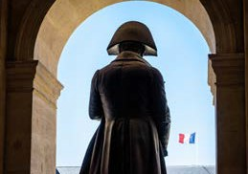
Après la défaite de son armée le 18 juin 1815 à Waterloo, Napoléon invoque comme excuse ... la météo défavorable.

Une question qui revient souvent est celle de savoir si les records sportifs s'arrêteront un jour? Est-ce qu'il y a des limites physiques infranchissables et quelles marges restent-ils désormais aux sportifs? Découvrons ce qu'en disent les scientifiques en lisant les extraits suivants. Marque dans le texte les passages intéressants et réponds ensuite aux questions.
15 - Le sport et ses limites

Les conclusions ci-dessous proviennent d'une analyse de 3.300 records olympiques dans des disciplines quantifiables telles que l’athlétisme, le cyclisme, la natation, l’haltérophilie et le patinage de vitesse (source: L'Irmes).

Constat global:
Les chercheurs ont globalement constaté le même phénomène de saturation: "Nos modèles mathématiques indiquent que 50 % des records olympiques atteindront 99,95 % de leurs limites supposées en 2027, si les conditions de pratique restent globalement inchangées. Et cela se vérifiera dans toutes les disciplines vers 2070".

L'explication:
"La condition physique et l’état de santé des sportifs ont été optimisés, les aspects stratégiques et mentaux explorés, la détection précoce des futurs athlètes mise en place, l’utilisation de nouveaux matériaux - comme les perches en fibre de carbone - systématisée".
"Le sport de haut niveau a également bénéficié de l’amélioration des conditions de vie générales de la population. En particulier une alimentation plus riche et une meilleure hygiène, qui ont modifié sa stature, la taille et la masse corporelle des hommes étant passées d’une moyenne de 1,67 mètre pour 65 kg à la fin du 19e siècle à 1,77 mètre et 77 kg au début du 21e siècle en France. Cette musculature plus importante sur un squelette plus grand a permis d’accroître les charges d’entraînement, et ce faisant les prouesses sportives."

La lutte anti-dopage freine les records:
"Certains records établis ne seront probablement jamais égalés à cause du durcissement de la lutte antidopage à la fin des années 1990 qui explique le plafonnement actuel."

Prédire les limites des records:
"Il est parfois très difficile de distinguer les aptitudes physiologiques et mécaniques de ce qui relève du dopage. Nous devons prendre en compte les performances atypiques, même obtenues dans des conditions douteuses, et cela brouille nos modèles. Déterminer une valeur infranchissable constitue un véritable défi."

Marges de progression:
"Dans certaines disciplines, on explore de nouvelles techniques pour essayer d'améliorer les performances à l’instar du "rouleau dorsal" au saut en hauteur popularisé en 1968 par l’Américain Dick Fosbury. Mais ceux-ci restent rares, même si des spécialistes s’attachent à les découvrir."

"Plusieurs technologies, autorisées par les instances antidopage, sont aussi en cours d’évaluation à l’Institut national du sport et de la performance (Insep). Parmi elles, les "chambres à hypoxie", ces caissons appauvris en oxygène où les organismes se préparent à une plus grande résistance en produisant davantage de globules rouges; ou la "cryothérapie corps entier", qui soumet les athlètes à des températures très froides, allant jusqu’à -110 °C, afin de provoquer des réactions analgésiques et anti-inflammatoires.

15 A - En lisant les conclusions des experts à la page précédente, tu pourras répondre aux questions suivantes:

- - Est-ce qu'il existe encore une grande marge de progression pour la plupart des records sportifs? Quelles sont les prédictions?
.....................................................................................................................................................
.....................................................................................................................................................
.....................................................................................................................................................
- - Justifie ta réponse à la question précédente en donnant quelques arguments concrets.
.....................................................................................................................................................
.....................................................................................................................................................
- - Quelle est l'influence du dopage sur les records sportifs?
.....................................................................................................................................................
.....................................................................................................................................................
- - Cite quelques pistes pour espérer de nouveaux records dans le futur.
.....................................................................................................................................................
.....................................................................................................................................................
- - Pourquoi, selon toi, est-il tellement important de continuer à battre des records?
.....................................................................................................................................................
.....................................................................................................................................................
15 B - Regarde encore la vidéo du Dr. Nozman sur les records sportifs. 1 - Quelle est la devise des sportifs ambitieux?
.....................................................................................................................................................
2 - Explique l'évolution qu'on a constatée en matière de records sportifs?
.....................................................................................................................................................
.....................................................................................................................................................
3 - Dans quelles disciplines peut-on encore espérer des évolutions notables? Pourquoi?
.....................................................................................................................................................
.....................................................................................................................................................
4 - Explique le concept de "capital santé" et son rapport avec les records.
.....................................................................................................................................................
.....................................................................................................................................................
.....................................................................................................................................................
5 - Cite les 3 éléments qui définissent le dopage.
.....................................................................................................................................................
.....................................................................................................................................................

Voici quelques compétitions sportives qui font la fierté des Français.

16 - Les grands évènements sportifs en France

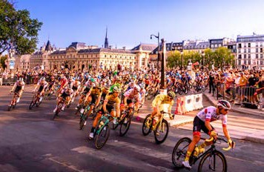
16 A - Le tour de France

Pourquoi et comment est né le Tour de France?
Devenue mythique, la compétition cycliste est aujourd'hui l'un des événements sportifs les plus regardés au monde. A sa création, pourtant, personne n'aurait pu imaginer qu'elle connaitrait un tel succès. C'est en 1903 que la première édition du Tour de France a vu le jour, dans un contexte très particulier. A l'époque, Henri Desgrange, ancien coureur cycliste, cherche un moyen d'augmenter les ventes du journal qu'il a récemment créé, L'Auto, et de concurrencer son quotidien rival, Le Vélo. Le journaliste Géo Lefèvre lui propose alors de créer une course cycliste faisant le tour de l'Hexagone.

5 histoires incroyables du Tour: regarde la vidéo et résume très brièvement chaque histoire. Marque celle que tu trouves la plus originale.

- - ......................................................................................................................................................
...........................................................................................................................................................

- - ......................................................................................................................................................
...........................................................................................................................................................

- - ......................................................................................................................................................
...........................................................................................................................................................

- - ......................................................................................................................................................
...........................................................................................................................................................

- - ......................................................................................................................................................
...........................................................................................................................................................

Le Tour de France, c'est aussi des chutes spectaculaires... Voici une grosse chute lors du Tour 2021.

En savoir plus sur le Tour de France? Rends-toi sur le site officiel!

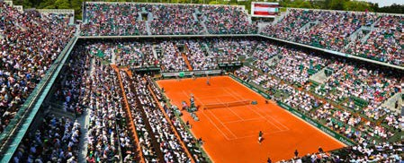
16 B - Le tournoi de tennis de Roland-Garros

Rends-toi sur le site officiel de Roland-Garros et cherche une réponse aux questions suivantes:

- - Pourquoi le tournoi de tennis s'appelle Roland-Garros alors que ce dernier n'a jamais vraiment pratiqué ce sport?
.....................................................................................................................................................
.....................................................................................................................................................
.....................................................................................................................................................
- - Quand aura lieu (dates) la prochaine édition du tournoi?
.....................................................................................................................................................
- - Qui a gagné la dernière édition du tournoi chez les hommes et chez les femmes?
.....................................................................................................................................................
- - Est-ce qu'il y a une compétition pour les joueurs handicapés? Quand se déroule-t-elle?
.....................................................................................................................................................
- - Donne 2 exemples de l'engagement écologique des organisateurs?
.....................................................................................................................................................
.....................................................................................................................................................
- - La directrice du tournoi est une ancienne joueuse française. De qui s'agit-il?
.....................................................................................................................................................
- - Est-il possible de visiter le tournoi à vélo? Est-ce qu'il y a un parking pour les vélos?
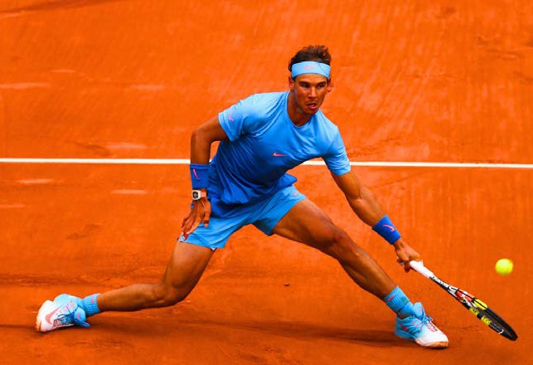
.....................................................................................................................................................

Rafael Nadal est le maitre absolu du tournoi.

Mais sais-tu aussi combien de fois il a remporté le tournoi mythique?

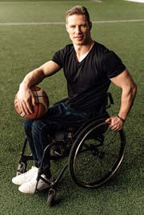
Le handisport correspond à l'activité sportive adaptée aux personnes en situation de handicap. En effet, en handisport les règles du sport ont été aménagées pour qu'il puisse être pratiqué par des personnes ayant un handicap physique ou sensoriel. Beaucoup de ces sports sont basés sur des sports existants. Toutefois, certains sports ont été créés spécifiquement pour les personnes handicapées et n'ont pas d'équivalent en sport valide.
17 - Le handisport
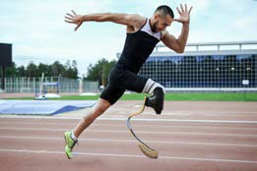
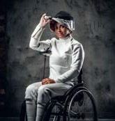
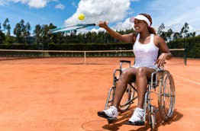

La technologie du handisport
Comment les équipements pour personnes en situation de handicap ont-ils été adaptés aux disciplines sportives? Regarde la vidéo du Dr. Nozman et réponds aux questions.
- - Les équipements des personnes en situation de handicap permettent d'améliorer 3 aspects essentiels du sport. Lesquels?
.....................................................................................................................................................
- - A quelle époque est apparu le handisport?
.....................................................................................................................................................
- - Donne 3 exemples de technologies qui ont permis le handisport.
.....................................................................................................................................................
.....................................................................................................................................................
- - Comment a-t-on adapté les fauteuils roulants traditionnels au handisport?
.....................................................................................................................................................

- - Un des basketteurs à la fin du reportage raconte que son monde s'est ouvert en participant aux JO de Barcelone: "A l'étranger je suis un champion, en France je suis un handicapé." Que penses-tu de sa réflexion? Commente-la.
...........................................................................................................................................................
...........................................................................................................................................................
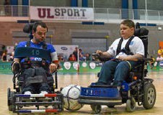
...........................................................................................................................................................

Pour finir, découvre encore le Foot en fauteuil électrique, c'est vraiment incroyable!

Faire du sport, c'est bon pour la santé!
18 - Les bienfaits du sport
18 A - Sur son site, la marque française Décathlon propose divers conseils pour faire du sport, se remettre en forme et profiter des bienfaits de l'exercice physique.
Mets-toi au travail en duo et choisis avec ton / ta partenaire un article qui vous intéresse tous les deux.
lisez attentivement l'article et recherchez si nécessaire les mots difficiles
résumez le contenu du texte à l'aide d'une carte mentale que vous noterez ci-dessous présentez les idées principales à la classe à l'aide de votre schéma

Le titre de notre article:
..........................................................................................................................................
La rubrique: ....................................................................................................................


Les mots spécifiques et difficiles dans l'article:
...........................................................................................................................................................
...........................................................................................................................................................
...........................................................................................................................................................

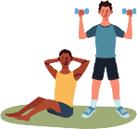
18 B - En mouvement

- - Commence par retrouver les différentes parties du corps.
Consulte ton voc de base ou un dictionnaire.

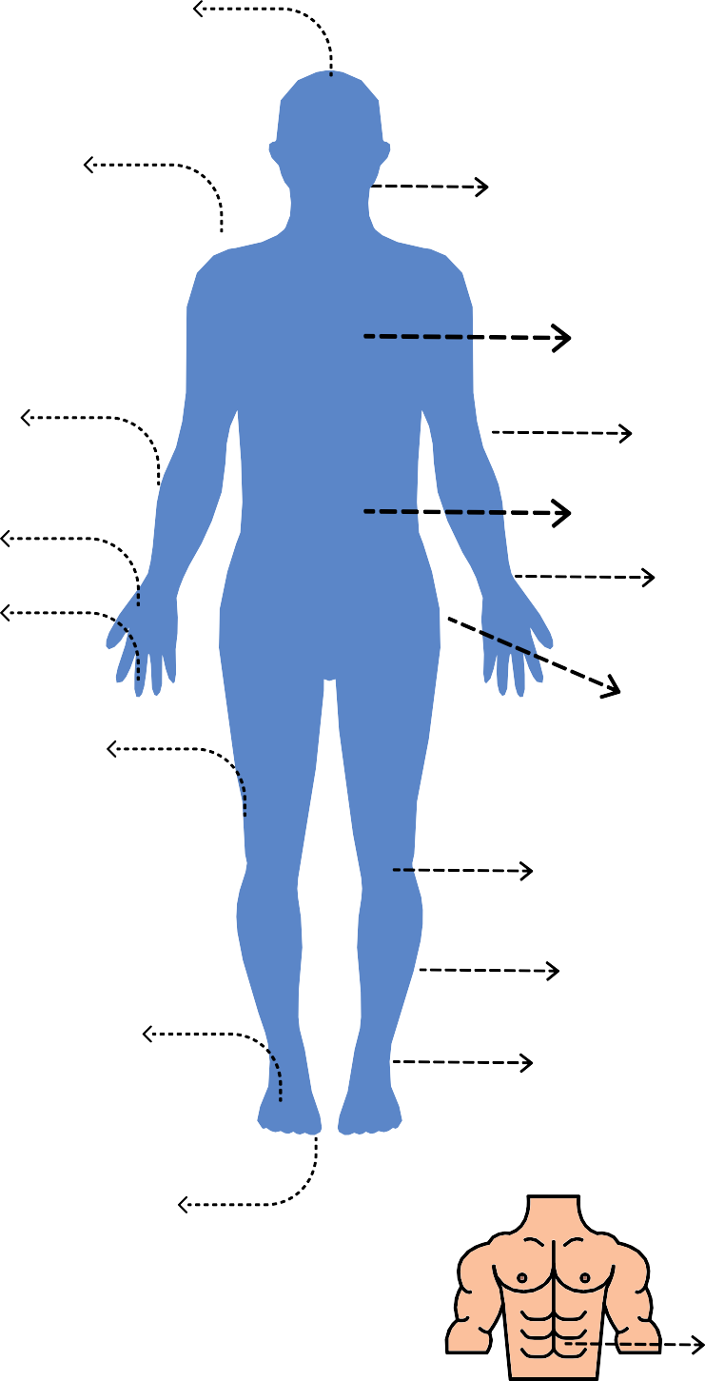
...............................

...............................

...............................

...............................

...............................

...............................

...............................

...............................
...............................

...............................

...............................

...............................

...............................

...............................

...............................
...............................

...............................

...............................
...............................

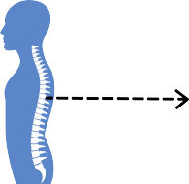
...............................

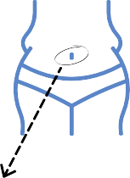
...............................

mens sana in corpore sano
un esprit sain dans un corps sain

- - Retrouve le nom des différents équipements qu’on utilise à la salle de sport.

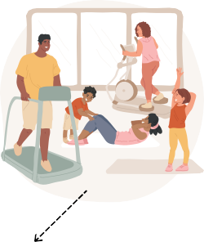
le sol de la salle de sport

les poids (m.) / les haltères (m.) - le tapis - la balle - l’élastique (m.) - la gourde - la corde à sauter

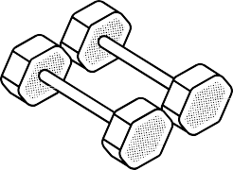

...............................

...............................
...............................

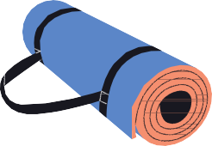

...............................
............................... ...............................

- - Regarde la vidéo d’Annick et note les verbes de mouvement / instructions ainsi que les différentes positions. As-tu reconnu l’accent d’Annick ?
But de l’exercice

Position de départ

Instructions (verbes)

Parties du corps
...........................................................................................................

...........................................................................................................
...........................................................................................................
...........................................................................................................

...........................................................................................................
...........................................................................................................
...........................................................................................................

...........................................................................................................
...........................................................................................................

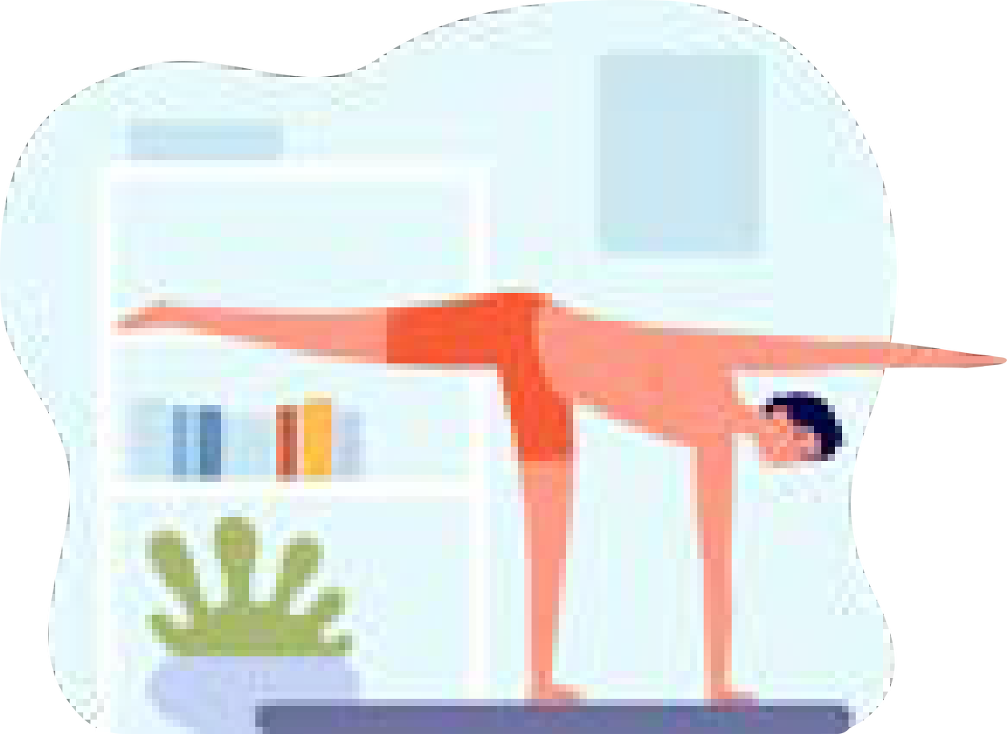
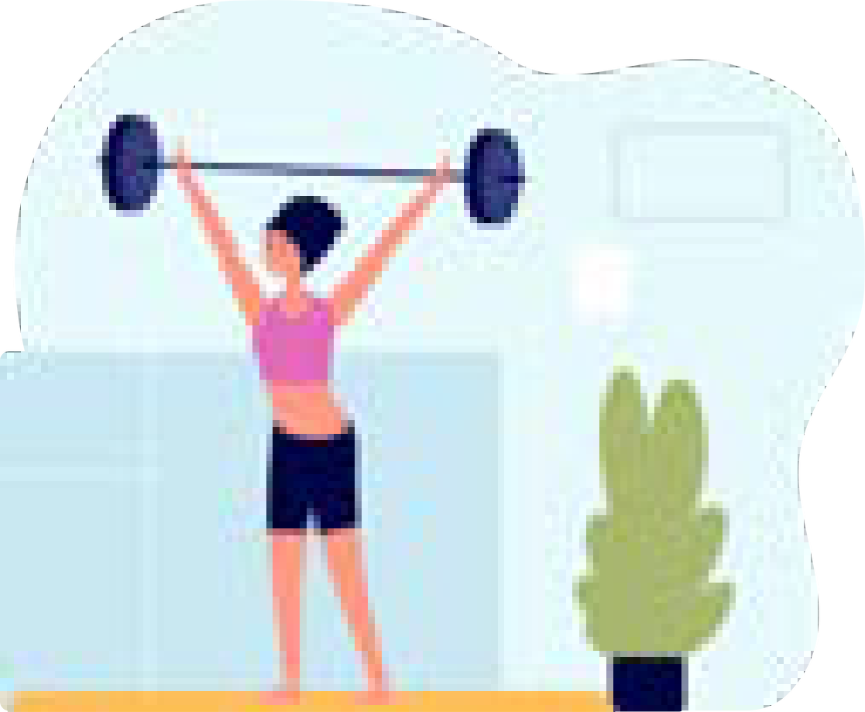
PETIT APERÇU PRATIQUE DU VOCABULAIRE
mouvements

lever tendre fléchir étirer contracter baisser tourner faire ouvrir pousser tirer
plier
se pencher
quoi / comment

les mains / les bras / le pied gauche / ... le bras / la jambe / ...
les genoux
la jambe / tout le corps / la jambe les fesses / les muscles
la main / le bras / les épaules le pied vers l’extérieur
un pas de côté - de grands mouvements les mains / les bras
sur les bras l’élastique vers vous
la jambe / le genou
instructions

Levez le pied droit. Tendez la jambe. Fléchissez les genoux. Etirez tout le corps.
Contractez les fesses. Baissez les épaules.
Tournez le pied vers l’extérieur. Faites un pas de côté.
Ouvrez les bras. Poussez sur les bras.
Tirez l’élastique vers vous. Pliez la jambe.
Penchez-vous.
actions diverses

s’échauffer inspirer expirer maintenir garder accélérer ralentir
se concentrer soigner
sentir rentrer veiller à
répéter
quoi / comment

quelques instants profondément lentement
la pose pendant 5 secondes la tête bien droite
le rythme (au fur et à mesure) le mouvement
sur la respiration le mouvement
le rythme cardiaque ralentir le ventre
ne pas courber le dos - bien respirer
un mouvement - un exercice
instructions

Echauffez-vous quelques instants. Inspirez profondément.
Expirez lentement.
Maintenez la pose pendant 5 sec. Gardez la tête bien droite Accélérez le rythme.
Ralentissez le mouvement. Concentrez-vous sur votre respiration. Soignez vos mouvements.
Sentez votre rythme cardiaque ralentir. Rentrez le ventre.
Veillez à aller au bout du mouvement.
Répétez l’exercice 5 fois.

LES VERBES DE MOUVEMENT
positions

s’allonger s’étendre se coucher se tenir s’asseoir regarder se mettre
se redresser fléchir
poser s’appuyer s’adosser
écarter
comment / où

au sol - sur le tapis au sol - sur le tapis sur le ventre / le dos debout - bien droit(e)
sur le tapis - sur une chaise
vers le haut / le bas - à droite / gauche à genoux

les genoux
les mains à plat / au sol contre un mur
au mur
les pieds
instructions

Allongez-vous au sol. Etendez-vous sur le tapis. Couchez-vous sur le ventre. Tenez-vous bien droit.
Asseyez-vous sur une chaise. Regardez vers le haut.
Mettez-vous à genoux. Redressez-vous.
Fléchissez les genoux. Posez les mains au sol. Appuyez-vous contre un mur. Adossez-vous au mur.
Ecartez bien les pieds.

PETIT APERÇU PRATIQUE DU VOCABULAIRE

POUR PRÉCISER LA POSITION DES PARTIES DU CORPS
positions

plié(es) / fléchi(es) tendu(es) opposé(es) joint(e)s
quoi / comment

le genou
la jambe - le bras
la jambe - le bras - l’épaule les mains
instructions

Gardez les genoux pliés.
Veillez à garder le bras bien tendu. Bougez le bras vers la jambe opposée. Gardez les mains jointes.


QUELQUES PRÉPOSITIONS PRATIQUES

en dessous de en parallèle devant derrière
au dessus de à côté de
vers le haut vers la bas à gauche
à droite au centre
face au mur

POUR STRUCTURER LES EXERCICES
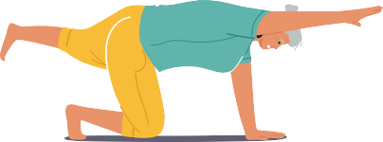
commencez par + inf. ensuite
puis
n’oubliez pas de aussi
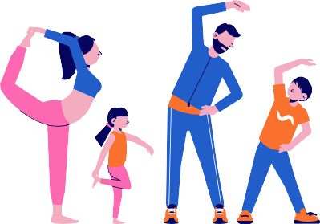
encore terminez par
POUR ENCOURAGER
Allez, on se lance ! Super !
Continuez comme ça ! Encore quelques secondes ! Génial !
Formidable, on continue ! On ne lache rien !
Voilà, c’est ça !
On augmente l’intensité ! Excellent travail !
Remarque: Comme indiqué dans les “Erreurs fréquentes”, on utilise l’article défini et non l’adjectif possessif devant les parties du corps.
Par exemple: J’ai mal à la tête. / Il s’est cassé le bras.
Mais, dans le contexte d’exercices de remise en forme, on utilise aussi l’adjectif possessif devant les parties du corps quand il s’agit d’instructions directes.
Par exemple: Rentrez votre nombril. / Tendez vos bras vers le haut.



- Complète les phrases de manière logique. Consulte le vocabulaire.
- - N’oubliez pas votre ; il est important de bien s’hydrater pendant
l’effort.
- - Quand vous faites des pompes, veillez à sur vos bras.
- - Pour un effet optimal, bien tous vos muscles pendant l’exercice.
- - Touchez votre pied gauche avec votre main ....................................... .
- - Tenez-vous bien droit, veillez à ne pas le dos.
- - N’allez pas trop vite, pensez à le mouvement si nécessaire.
- - Posez vos mains pour tester votre flexibilité.
- - Après avoir levé les bras pendant 5 secondes, vous pouvez les ....................................... .

- Formule les instructions pour accompagner les images.

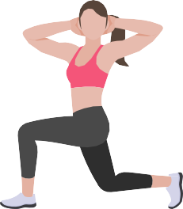
...............................................................................................................
...............................................................................................................
...............................................................................................................
...............................................................................................................
..........................................................................................................

...............................................................................................................
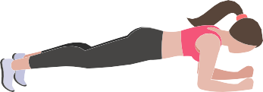
...............................................................................................................
...............................................................................................................
...............................................................................................................
..........................................................................................................

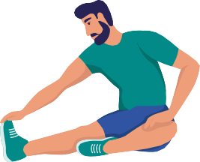
...............................................................................................................
...............................................................................................................
...............................................................................................................
...............................................................................................................
..........................................................................................................

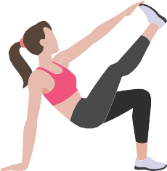
...............................................................................................................
...............................................................................................................
...............................................................................................................
...............................................................................................................
..........................................................................................................

- Crée deux exercices au choix parmi les propositions suivantes. Sois précis, structure tes instructions et glisses-y quelques encouragements.
Si tu as le temps, réalise une véritable vidéo de remise en forme !
Mamie se sent un peu raplapla et voudrait avoir plus de force dans les bras Papa veut se remettre en forme et spécifiquement cibler ses abdos
Ton ami Lucas souhaiterait être plus flexible
Tante Suzy voudrait des exercices pour tonifier ses jambes avant l’été

Exercice 1: .................................................................................................................

...........................................................................................................................................................
...........................................................................................................................................................
...........................................................................................................................................................
...........................................................................................................................................................
...........................................................................................................................................................
...........................................................................................................................................................
...........................................................................................................................................................
...........................................................................................................................................................
...........................................................................................................................................................
..........................................................................................................................................................

Exercice 2: .................................................................................................................

...........................................................................................................................................................
...........................................................................................................................................................
...........................................................................................................................................................
...........................................................................................................................................................
...........................................................................................................................................................
...........................................................................................................................................................
...........................................................................................................................................................
...........................................................................................................................................................
...........................................................................................................................................................



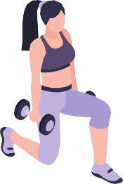
..........................................................................................................................................................
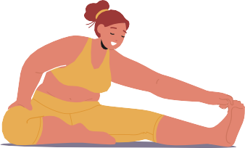

Mettez-vous à deux, en mode speed dating. Commentez les phrases suivantes en formulant des arguments et en donnant des exemples concrets.
19 - Je m'exprime - Session de speed dating !
Servez-vous des expressions pour vous exprimer à l'oral.

Tu es plutôt ...
- - sport individuel ou sport d'équipe ?
- - sport le matin ou sport le soir ?
- - entraineur cool ou entraineur vache ?
- - entrainement ou match ?
- - Coupe du Monde de foot ou JO ?

Les idées à commenter:
- - Les Belges sont nuls en sport (les Néerlandais gagnent plus de compétitions).
- - Le sport à l'école n'est pas assez varié.
- - Deux heures de sport (programme de base) à l'école ne suffisent pas.
- - Le sport devrait être gratuit pour tous les jeunes.
- - Certains sportifs gagnent trop d'argent.
- - Il faudrait plus de sport féminin et de handisport à la télé.
- - Le foot et le cyclisme prennent trop de place à la télé.
- - Le sport ne fait pas vivre plus vieux, mais fait vivre plus jeune.
- - Le sport est une évasion complète de la vie.
- - Même le dernier d'une course est devant ceux qui ne courent pas.
- - La difficulté n'est pas l'escalier, c'est la première marche.
- - Le sport, c’est une très mauvaise idée : ça fait grossir quand on arrête !
- - Tu ne connais pas tes limites avant des les avoir dépassées.
- - Dans le sport professionnel actuel, il y a deux certitudes : sans fric, on ne va nulle part, mais avec du fric, on ne va pas nécessairement quelque part.
- - Il y a plus de courage que de talent dans la plupart des réussites.
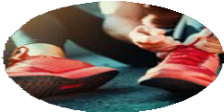
- - Une des clés du succès est la confiance en soi. Une des clés de la confiance en soi est la préparation.
- - L'important n'est pas de gagner, mais de participer!

Tu es prêt(e) maintenant à faire découvrir ton sport préféré à ta classe?
20 - AL: Présenter son sport favori
Plonge-toi pour commencer dans tes souvenirs et essaye de te remémorer la première fois où tu es entré(e) en contact avec ton sport? Quel âge avais-tu? Pourquoi t'être tourné(e) vers ce sport en particulier?
Ensuite, tu t'informeras sur l'origine de ton sport, tu essaieras d'en expliquer clairement les règles et tu raconteras si ton sport est représenté dans le sport paralympique. Tu créeras aussi une vraie liste de voc constituée de mots indispensables pour bien comprendre ton sport.
Pour finir, tu chercheras un(e) francophone connu(e) dans ta discipline et tu le / la présenteras brièvement.

Le sport dont je vais parler est ......................................................................................................

20 A - D'aussi loin que je me souvienne ...
Pour préparer la première partie de ton exposé, tu vas d'abord essayer de répondre aux questions suivantes. N'hésite pas à demander de l'aide à tes parents / ton frère / ta sœur / ... pour compléter tes souvenirs.

- - Lors du premier contact avec mon sport j'avais ans.
- - C'était où et quand? ....................................................................................................................
- - Je me suis senti(e) ......................................................................................................................
- - Qui m'a inspiré à faire ce sport? .................................................................................................
- - Aujourd'hui je pratique mon sport fois par semaine et je fais de la compétition / je
ne fais pas de compétition.

Pour t'inspirer, regarde la vidéo de Gaël Monfils (joueur de tennis français) quand il avait onze ans. Tu verras qu'il a bien grandi depuis!

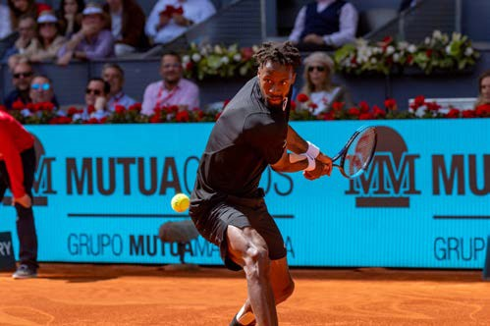

20 B - Les règles du sport

Chaque sport a évidemment ses propres codes. Quand tu présenteras ton sport, il faudra donc pouvoir expliquer clairement les règles et le fonctionnement du jeu.

Regarde la vidéo suivante dans laquelle on explique les règles d'un sport assez récent, le padel. Note ensuite tes observations.

- - Avant d'expliquer les règles du jeu, de quoi parle Loïc?
.....................................................................................................................................................
- - Quel est le pronom personnel sujet que Loïc utilise le plus pour expliquer les règles? Quel en est l'effet?
.....................................................................................................................................................
- - Pour parler d'un sport spécifique, il faut bien sûr connaître quelques termes techniques. Notes-en quelques exemples pour le padel.
.....................................................................................................................................................
- - Loïc utilise différents connecteurs pour structurer ce qu'il raconte. Note les plus fréquents et ajoute la nuance qu'ils apportent.
.....................................................................................................................................................
- - Que dit Loïc pour conclure sa vidéo?
.....................................................................................................................................................

Je résume comment expliquer clairement les règles d'un sport:

- - Je présente dont on a besoin pour pratiquer le sport.

- - J'utilise le sujet pour impliquer le public.

- - Je fais des recherches pour connaître .................................................... de mon sport. J'utilise un dictionnaire ou je surfe vers un site français qui parle de mon sport.

- - J'utilise .................................................. pour rendre mon texte cohérent et logique. Quelques exemples: ..........................................................................................................................................

- - Je conclus mon explication par ....................................................................................................

Conseil supplémentaire: si les règles de ton sport sont très complexes, essaye de te limiter à l'essentiel pour éviter de perdre l'attention de ton public!

Activité langagière: Mon / Notre sport favori

Quel est le sport qui t'apporte de la joie et que tu aimerais présenter? Et est- ce que d'autres élèves de la classe ont choisi le même sport? Dans ce cas, il faudra vous regrouper, car le but n'est évidemment pas de présenter 4 fois un même sport.

Tu travailleras donc seul, ou en groupe. Ecoute les instructions de ton professeur.

Si tu travailles seul, tu développeras les aspects en gras de la liste (les autres sont optionnels pour toi);
si tu travailles en groupe, vous intègrerez tous les aspects mentionnés dans la liste.

Parallèlement à la présentation orale, tu ajouteras / vous ajouterez une liste de vocabulaire spécifique d'une page (+ traduction!).

Veille(z) à utiliser activement le vocabulaire du sport et respecte(z) les différents aspects de la grammaire.

Voici les éléments que doit comporter ta / votre présentation:

présentation globale du sport (quoi, historique, popularité,...)
ton / votre histoire personnelle (si vous travaillez en groupe, chaque membre racontera son expérience)

les règles du sport
les principales compétitions
un sportif francophone connu dans la discipline
le sport en version handisport / paralympique (si c'est le cas) une anecdote insolite en rapport avec ton / votre sport

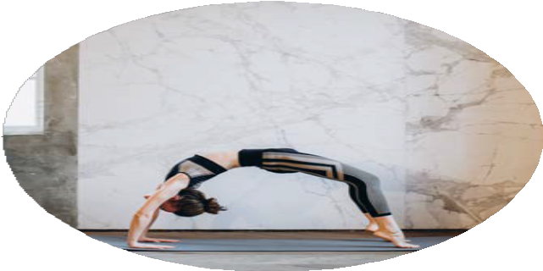

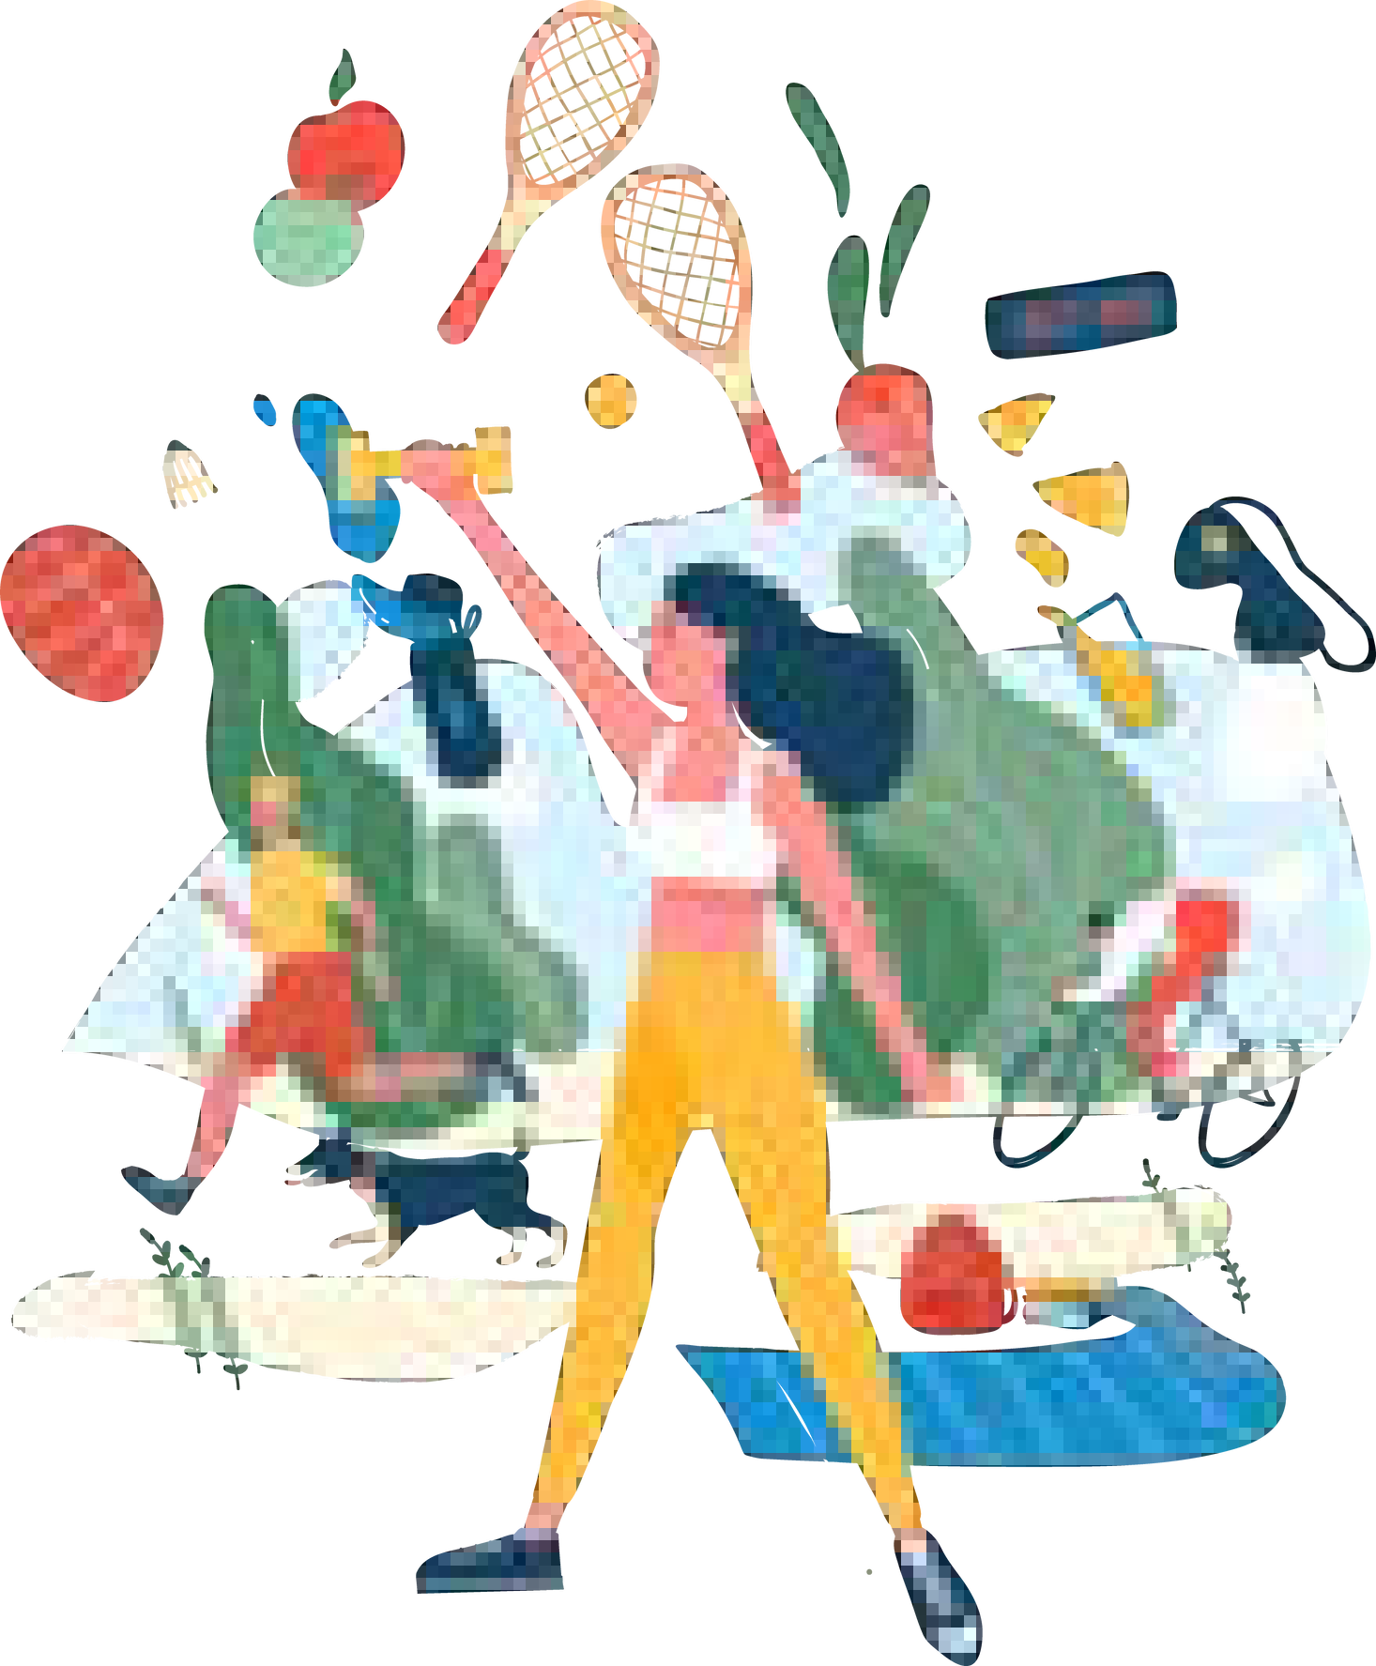
ACTIVITES D’EVALUATION - A FAIRE PENDANT LES PRESENTATIONS

Evaluation de la présentation du sport ..................................................................

1 - Coche ce qui convient et note quelques explications après la présentation.

- présentation intéressante et inspirante
- présentation claire
- présentation qui donne envie de pratiquer ce sport
- présenté avec facilité
- présentation enthousiaste
- bel accent
- vocabulaire riche
- grammaticalement correct
- bien préparé
- photos / illustrations bien choisies

Commentaire:
...........................................................................................................................................................
...........................................................................................................................................................
...........................................................................................................................................................

2 - Mes questions:

- .......................................................................................................................................................

- .......................................................................................................................................................

3 - Voc spécifique : note ici 5 mots-clés qui te semblent essentiels pour parler de ce sport: ..............................................................
..............................................................
..............................................................
..............................................................
..............................................................

Grille d'évaluation

L’élève a globalement fait une présentation
intéressante enthousiaste adaptée au public

L’élève
a clairement présenté son sport a raconté sa propre histoire
a bien expliqué les règles du jeu
(a parlé des principales compétitions)
(a présenté un sportif français dans cette discipline) (a mentionné le handisport)
(a terminé par une anecdote insolite)

Structure claire et cohérente
introduction claire contenu structuré conclusion soignée

Présence
attitude ouverte
texte raconté (PAS : par cœur) prononciation claire
rythme de parole agréable

L’élève dispose de connaissances de base suffisantes peu de fautes gênantes au niveau de la grammaire peu de fautes gênantes au niveau du vocabulaire
pas de fautes fréquentes

Feed-back du prof :
.........................................................................................................................................................................................
.........................................................................................................................................................................................
.........................................................................................................................................................................................
.........................................................................................................................................................................................

La liste de vocabulaire sera évaluée séparément. Elle doit être: claire et complète
bien structurée correctement traduite

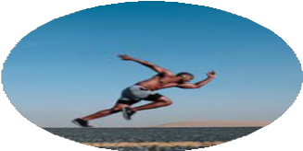
Bingo
Le sport et la forme physique

Mots clés
Mots clés
Mots clés
Grammaire pratique
Idées à
commenter

pratiquer un sport -  faire du sport | un tournoi - un match -  une rencontre - une épreuve | soutenir son équipe -  encourager les joueurs | l ' expression de l ' opinion : je  pense que / à mon avis +  indicatif | quel type de sportif es- tu?
s' entrainer - un  entrainement | les jeux  olympiques ( JO)  -  les jeux  paralympiques | les disciplines sportives - les épreuves | l ' expression des sentiments : je suis étonné( e)  que / je regrette que + subjonctif | les habitudes sportives des  jeunes f rançais
jouer au basket  -  faire du basket | battre un record -  repousser ses l imites | le stade - le terrain - la piste -  la piscine -  la salle de sport | l ' expression de la quantité | le chauvinisme f rançais dans  le sport
pratiquer un sport d' équipe  ↔  pratiquer un sport  individuel | gagner - la victoire  ↔  perdre - la défaite | la rapidité - la force  mentale - la  persévérance | les connecteurs | les l imites des records  sportifs
se sentir en forme -  se remettre en forme | l ' hydratation - une  alimentation équilibrée | se renforcer  ↔  se blesser | les conjugaisons | proposer des exercices  physiques adaptés à différentes  problématiques

